**UNIVERSIDAD GERARDO BARRIOS.**

**Facultad:** Ciencia y Tecnología.

**Carrera:** Ingeniería en Sistemas y Redes.

**Asignatura:** Administración de Bases de Datos I.

**Docente:** Ingeniera Gisela Yasmín García Espinoza.

**Actividad:** Semana 10 || Funciones en SQL

**Estudiante:**

* Josué Amílcar López Benítez SMIS935820

**Fecha de entrega:**

Domingo 03 / Octubre / 2021

**Inserción de registros a las tablas**

Usando la base de datos asignada a nuestro equipo…

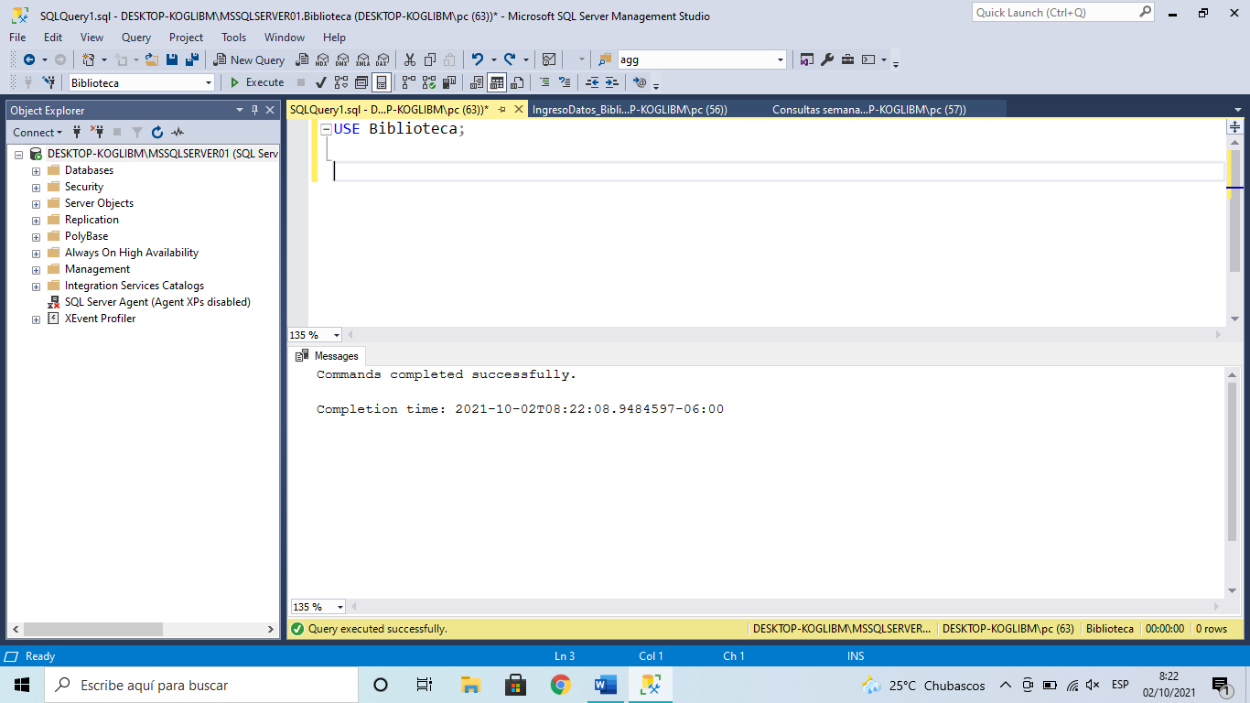

Código ejecutado ---------------------------------------------------------------------------------------

USE Biblioteca;

Ingresando registros sobre la tabla Libros.

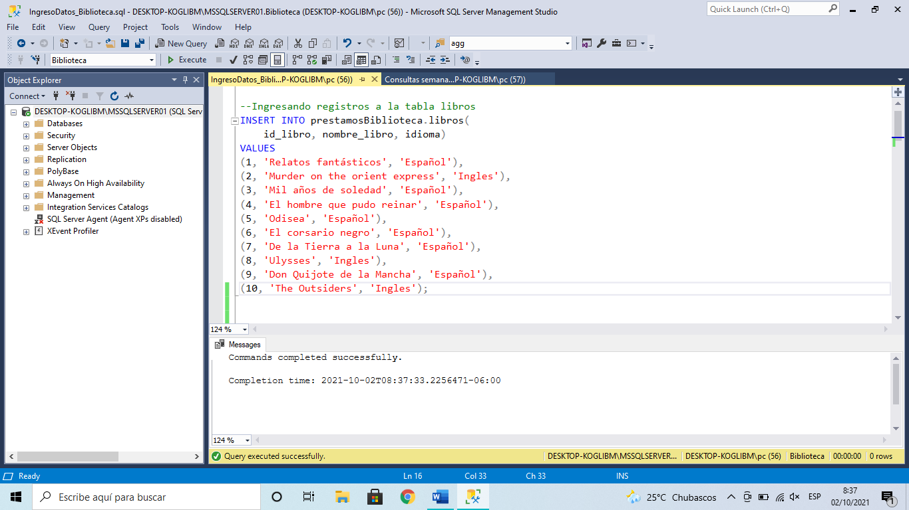

Código ejecutado ---------------------------------------------------------------------------------------

--Ingresando registros sobre la tabla Libros

INSERT INTO prestamosBiblioteca.libros(

id_libro, nombre_libro, idioma)

VALUES

(1, 'Relatos fantásticos', 'Español'),

(2, 'Murder on the orient express', 'Ingles'),

(3, 'Mil años de soledad', 'Español'),

(4, 'El hombre que pudo reinar', 'Español'),

(5, 'Odisea', 'Español'),

(6, 'El corsario negro', 'Español'),

(7, 'De la Tierra a la Luna', 'Español'),

(8, 'Ulysses', 'Ingles'),

(9, 'Don Quijote de la Mancha', 'Español'),

(10, 'The Outsiders', 'Ingles');

Ingresando registros sobre la tabla Autores.

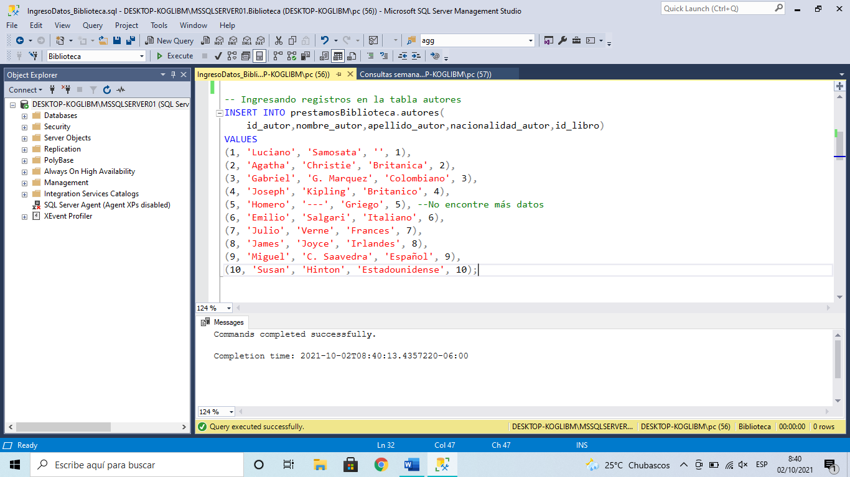

Código ejecutado ---------------------------------------------------------------------------------------

-- Ingresando registros en la tabla autores

INSERT INTO prestamosBiblioteca.autores(

id_autor,nombre_autor,apellido_autor,nacionalidad_autor,id_libro)

VALUES

(1, 'Luciano', 'Samosata', 'Sirio', 1),

(2, 'Agatha', 'Christie', 'Britanica', 2),

(3, 'Gabriel', 'G. Marquez', 'Colombiano', 3),

(4, 'Joseph', 'Kipling', 'Britanico', 4),

(5, 'Homero', '---', 'Griego', 5), --No encontré más datos

(6, 'Emilio', 'Salgari', 'Italiano', 6),

(7, 'Julio', 'Verne', 'Frances', 7),

(8, 'James', 'Joyce', 'Irlandes', 8),

(9, 'Miguel', 'C. Saavedra', 'Español', 9),

(10, 'Susan', 'Hinton', 'Estadounidense', 10);

Agregando datos de los usuarios por las FK de la tabla préstamos.

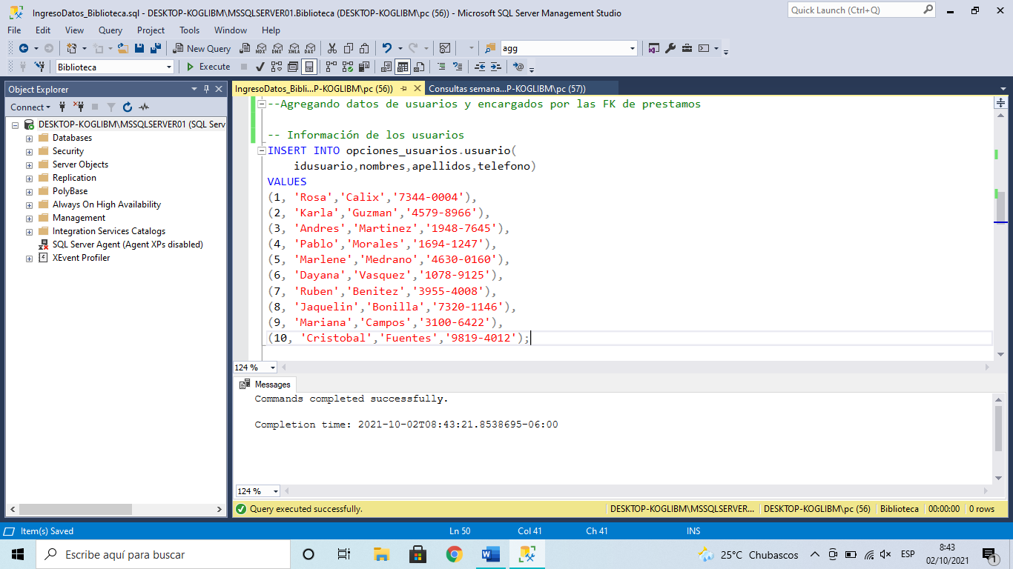

Código ejecutado ---------------------------------------------------------------------------------------

-- Información de los usuarios

INSERT INTO opciones_usuarios.usuario(

idusuario,nombres,apellidos,telefono)

VALUES

(1, 'Rosa','Calix','7344-0004'),

(2, 'Karla','Guzman','4579-8966'),

(3, 'Andres','Martinez','1948-7645'),

(4, 'Pablo','Morales','1694-1247'),

(5, 'Marlene','Medrano','4630-0160'),

(6, 'Dayana','Vasquez','1078-9125'),

(7, 'Ruben','Benitez','3955-4008'),

(8, 'Jaquelin','Bonilla','7320-1146'),

(9, 'Mariana','Campos','3100-6422'),

(10, 'Cristobal','Fuentes','9819-4012');

Agregando datos de los encargados por las FK de la tabla préstamos.

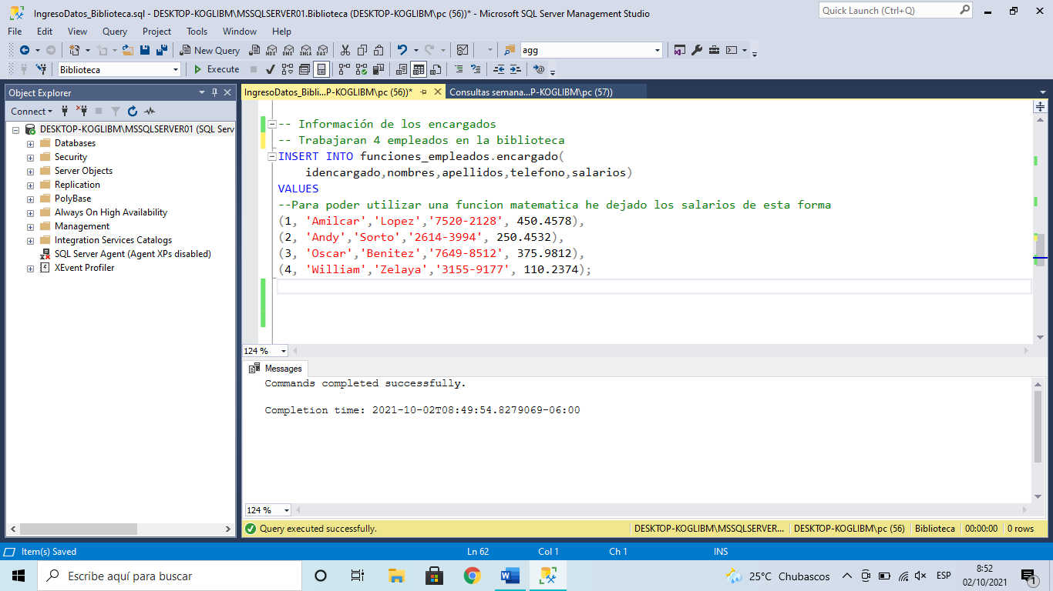

Código ejecutado ---------------------------------------------------------------------------------------

-- Información de los encargados

-- Trabajaran 4 empleados en la biblioteca

INSERT INTO funciones_empleados.encargado(

idencargado,nombres,apellidos,telefono,salarios)

VALUES

-- Para poder utilizar una función matemática

-- he dejado los salarios de esta forma

(1, 'Amilcar','Lopez','7520-2128', 450.4578),

(2, 'Andy','Sorto','2614-3994', 250.4532),

(3, 'Oscar','Benitez','7649-8512', 375.9812),

(4, 'William','Zelaya','3155-9177', 110.2374);

Agregando registros a la tabla préstamos.

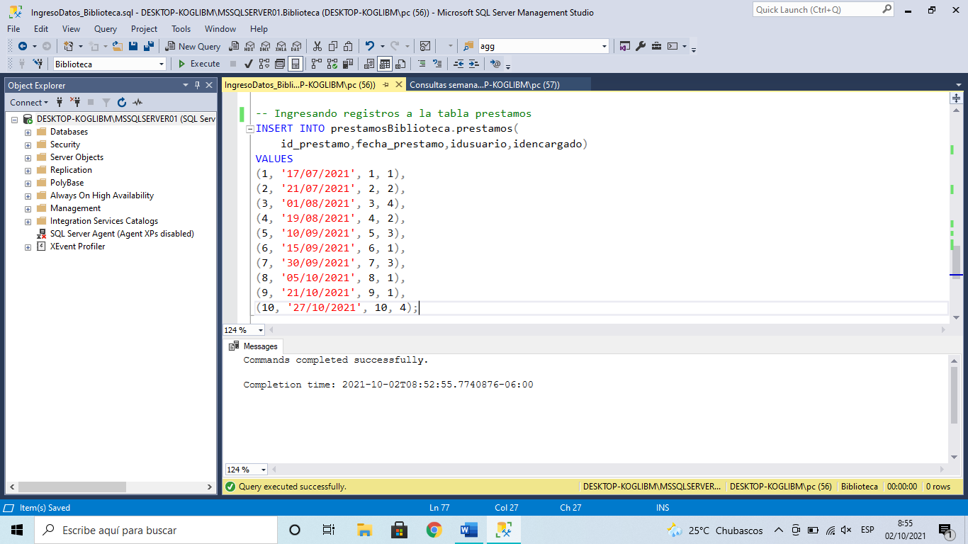

Código ejecutado ---------------------------------------------------------------------------------------

-- Ingresando registros a la tabla prestamos

INSERT INTO prestamosBiblioteca.prestamos(

id_prestamo,fecha_prestamo,idusuario,idencargado)

VALUES

(1, '17/07/2021', 1, 1),

(2, '21/07/2021', 2, 2),

(3, '01/08/2021', 3, 4),

(4, '19/08/2021', 4, 2),

(5, '10/09/2021', 5, 3),

(6, '15/09/2021', 6, 1),

(7, '30/09/2021', 7, 3),

(8, '05/10/2021', 8, 1),

(9, '21/10/2021', 9, 1),

(10, '27/10/2021', 10, 4);

**USO DE FUNCIONES EN SQL**

Las consultas se han realizado sobre la base de datos que se nos ha asignado como equipo (en mi caso “Biblioteca”) y por lo tanto he tenido que ponerme un tanto “creativo” para poder desarrollar las consultas con todos los tipos de funciones presentados en la conferencia semanal… Además de ello, al tener problemas con la lectura de algunas funciones por parte del gestor de BD, he tenido que incluir funciones con las que ya hemos trabajado anteriormente, es por ello, que al proporcionar consultas, he tenido que buscar aquellas que no se vean muy forzadas o que carezcan de carácter lógico sobre la propia BD.

1. **Utilizando función del tipo “MATHEMATICAL”. ||** ROUND ()

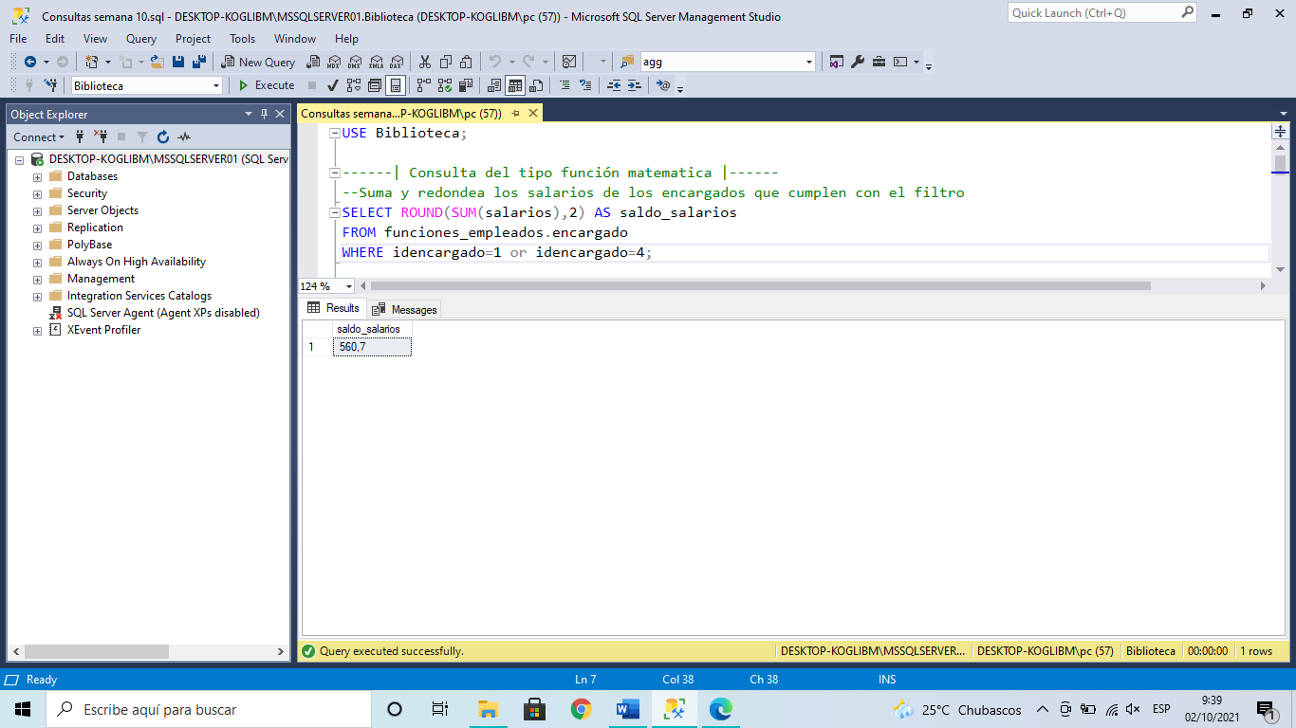

Código ejecutado ---------------------------------------------------------------------------------------

USE Biblioteca;

------| Consulta del tipo función matemática |------

-- Suma y redondea los salarios de los encargados que cumplen con el filtro

SELECT ROUND(SUM(salarios),2) AS saldo_salarios

FROM funciones_empleados.encargado

WHERE idencargado=1 or idencargado=4;

Con esta consulta se ha sumado los salarios de los encargados que cumplen con los requisitos de poseer un idencargado igual a 1 o poseer un idencargado igual a 2… Además, se redondea la salida, especificando que existirán solamente dos números luego del punto decimal

1. **Utilizando función del tipo “STRING”.** **||** CHARINDEX ()

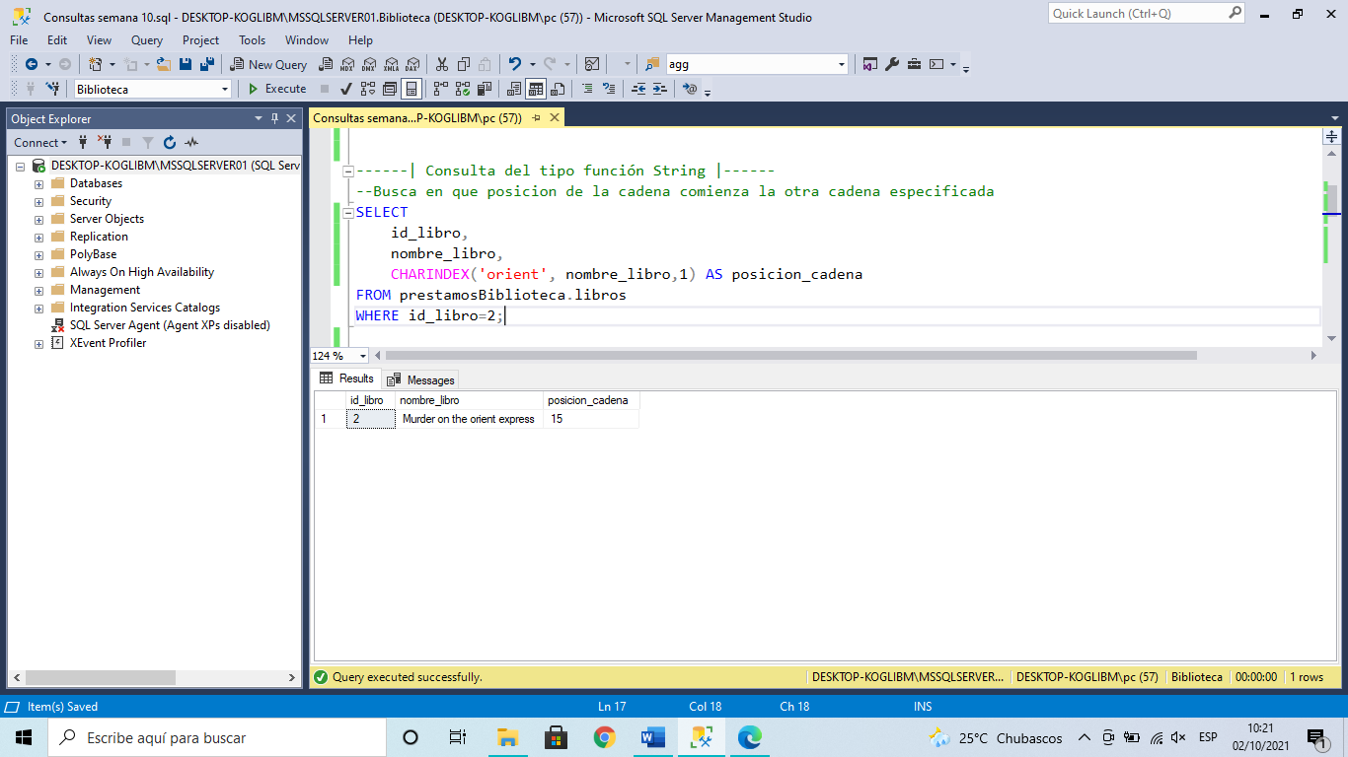

Código ejecutado ---------------------------------------------------------------------------------------

------| Consulta del tipo función String |------

--Busca en que posición de la cadena comienza la otra cadena especificada

SELECT

id_libro,

nombre_libro,

CHARINDEX('orient', nombre_libro,1) AS posicion_cadena

FROM prestamosBiblioteca.libros

WHERE id_libro=2;

Esta consulta busca la posición en donde comienza una cadena especificada (en este caso “orient”) dentro de otra cadena que almacena el nombre de un libro y además filtra los resultados para que se evalúe la acción anterior solo si el registro posee un id_libro igual a 2.

Con lo anterior, se obtiene una salida en número entero con valor “15” que describe la posición en donde comienza la cadena “orient” dentro del nombre de un libro…

1. **Utilizando función del tipo “DATE”. ||** DAY (), MONTH (), YEAR ()

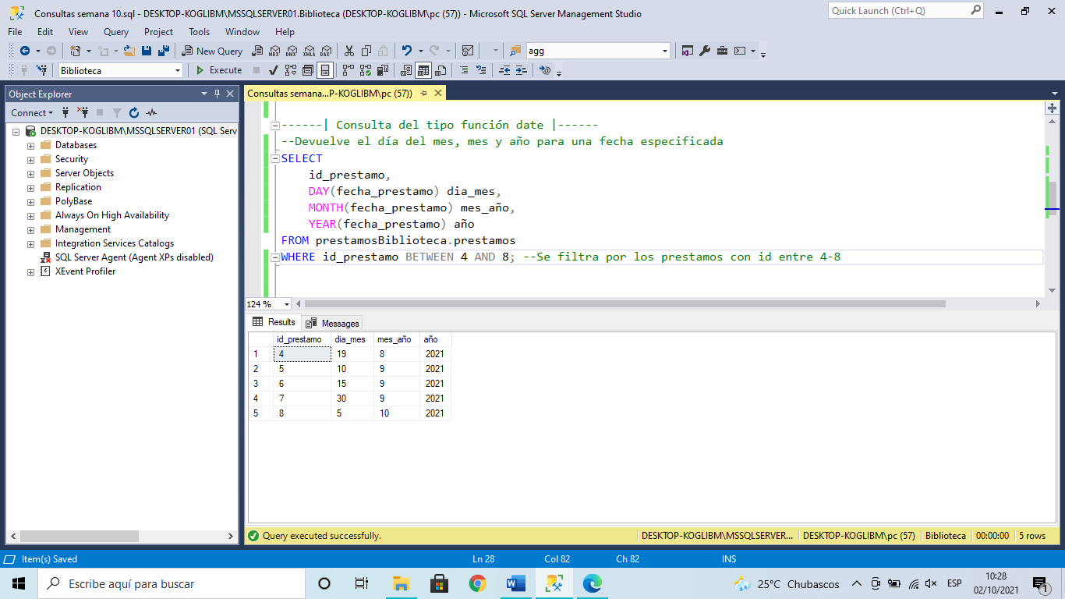

Código ejecutado ---------------------------------------------------------------------------------------

------| Consulta del tipo función date |------

-- Devuelve el día del mes, mes y año para una fecha especificada

SELECT

id_prestamo,

DAY(fecha_prestamo) dia_mes,

MONTH(fecha_prestamo) mes_año,

YEAR(fecha_prestamo) año

FROM prestamosBiblioteca.prestamos

WHERE id_prestamo BETWEEN 4 AND 8; --Se filtra por los préstamos con id entre 4-8

Esta consulta muestra las salidas con los valores de id_prestamo y fecha_préstamo, sin embargo, presenta tres columnas que almacenan el valor numérico correspondiente al día, mes y año de la fecha indicada… Además, Se filtran los resultados según el rango de los id_prestamos que corresponden a los números contenidos entre 4 – 8.

1. **Utilizando función del tipo “AGGREGATE”. ||** COUNT (), MAX ()

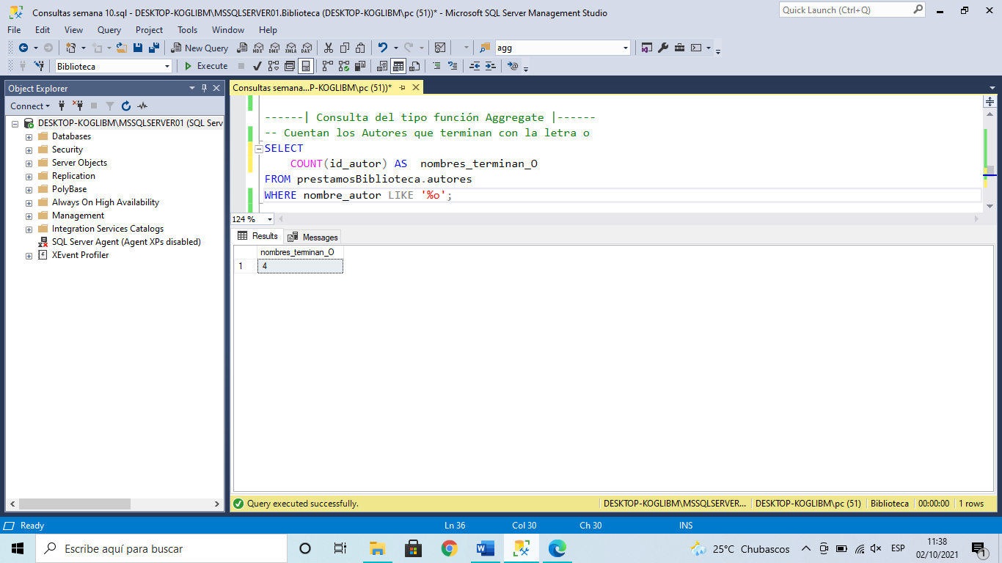

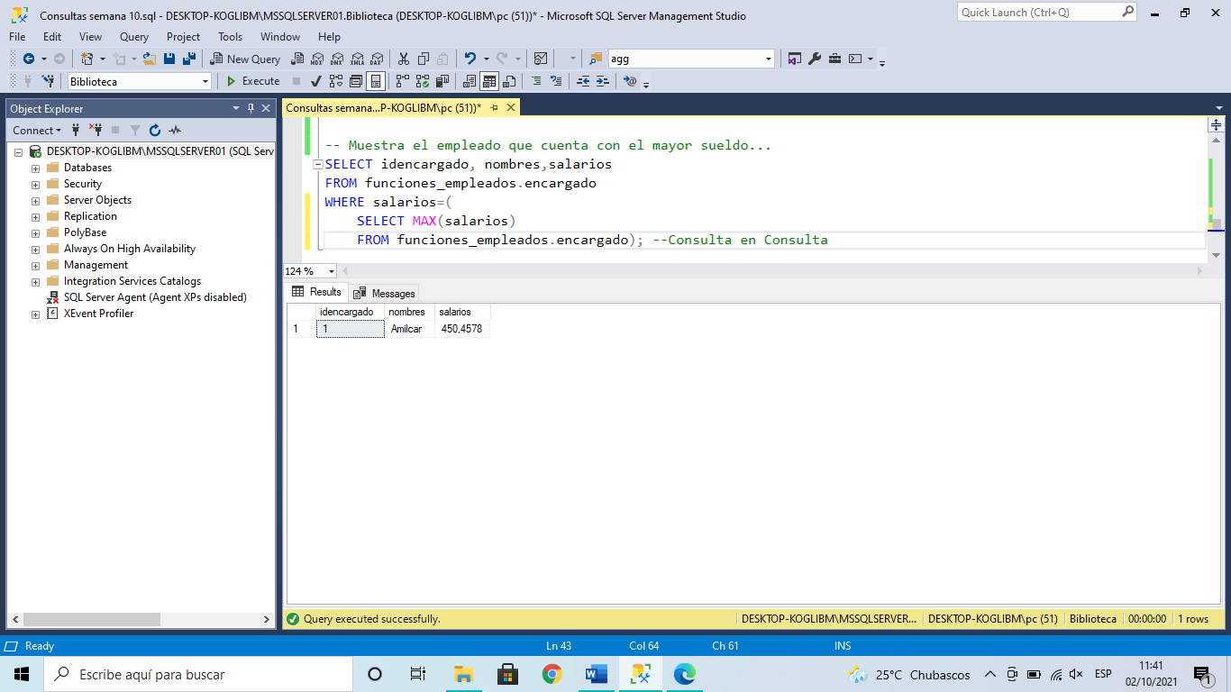

Código ejecutado ---------------------------------------------------------------------------------------

------| Consulta del tipo función Aggregate |------

--Cuentan los Autores que terminan con la letra o

SELECT

COUNT(id_autor) AS nombres_terminan_O

FROM prestamosBiblioteca.autores

WHERE nombre_autor LIKE '%o';

-- Muestra el empleado que cuenta con el mayor sueldo...

SELECT idencargado, nombres,salarios

FROM funciones_empleados.encargado

WHERE salarios=(

SELECT MAX(salarios)

FROM funciones_empleados.encargado);

La primera consulta de este tipo, muestra como salida el valor correspondiente al número de nombres de los autores que terminan con la letra “o” … Por otro lado, la segunda consulta muestra al encargado que posee el mayor sueldo de entre los cuatro…